Министерство образования и науки Республики Башкортостан
государственное бюджетное общеобразовательное учреждение
Воскресенская коррекционная школа-интернат
для обучающихся с ограниченными возможностями здоровья

СОГЛАСОВАНО СОГЛАСОВАНО УТВЕРЖДЕНА
МО учителей начальных классов зам.директора приказом ГБОУ Воскресенская КШИ
(протокол от 30.08.2024 №1) _______ Н.Е.Конюхова от 02 .09.2024 №179-од

Рабочая программа
(вариант 1)

по предмету: «Труд (технология)»
предметная область: «Технология»
класс: 1

2024 -2025 учебный год

Разработала: учитель высшей
квалификационной категории
Сорокина Любовь Михайловна

с. Воскресенское 2024 г.

Содержание

1. Пояснительная записка…………………………………………………….3
2.Планируемые результаты…………………………………………………..4
3.Содержание обучения………………………………………………………5
4.Тематическое планирование………………………………………………..7
5.Приложения…………………………………………………………………23

Пояснительная записка
Данная программа составлена в соответствии с:
- АООП ГБОУ Воскресенская КШИ ( Вариант 1);
- ФГОС образования обучающихся с умственной отсталостью (интеллектуальными нарушениями), утвержденный приказом Минобрнауки РФ №1599 от 19 декабря 2014года;
- Учебным планом ВКШИ на 2024-2025 год.
Учебный предмет «Труд» относится к предметной области «Технологии» и является обязательной частью учебного плана. В соответствии с учебным планом рабочая программа по учебному предмету «Труд» в 1 классе рассчитана на 33 учебные недели и составляет 65 часов в год (2 часа в неделю).
Адаптированная основная общеобразовательная программа определяет цель и задачи учебного предмета «Труд».
Цель обучения – всестороннее развитие личности обучающегося младшего возраста с умственной отсталостью (интеллектуальными нарушениями) в процессе формирования трудовой культуры и подготовки его к последующему профильному обучению в старших классах.
Задачи обучения:
− формирование представлений о материальной культуре как продуктетворческой предметно-преобразующей деятельности человека;
− формирование представлений о гармоничном единстве природного и рукотворного мира и о месте в нём человека;
− расширение культурного кругозора, обогащение знаний о культурноисторических традициях в мире вещей;
расширение знаний о материалах и их свойствах, технологиях
использования;
− формирование практических умений и навыков использования различных материалов в предметно-преобразующей деятельности;
− формирование интереса к разнообразным видам труда;
− развитие познавательных психических процессов (восприятия, памяти, воображения, мышления, речи);
− развитие умственной деятельности (анализ, синтез, сравнение, классификация, обобщение);
− развитие сенсомоторных процессов, руки, глазомера через формирование практических умений;
− развитие регулятивной структуры деятельности (включающей целеполагание, планирование, контроль и оценку действий и результатов деятельности в соответствии с поставленной целью);
− формирование информационной грамотности, умения работать с различными источниками информации;
− формирование коммуникативной культуры, развитие активности, целенаправленности, инициативности; духовно-нравственное воспитание и развитие социально ценных качеств личности.
Рабочая программа по учебному предмету «Труд» в 1 классе определяет следующие задачи:
− развитие интереса и положительной мотивации к трудовой деятельности;
− получение первоначальных представлений о труде в жизни человека;
− формирование представлений о единстве природного и рукотворного мира и о месте в нём человека;
− формирование интереса к разнообразным видам труда;
− формирование простейших знаний о материалах, их свойствах, применении;
обучение элементарным безорудийным и орудийным приемам;
− развитие общетрудовых умений ориентироваться в задании, планировать и контролировать сою работу с помощью учителя;
− развитие познавательных психических процессов (восприятия, пространственных представлений и ориентировки, памяти, воображения, мышления, речи);
− развитие умственной деятельности (операций анализа, синтеза, сравнения, классификации, обобщения);
− развитие сенсомоторных процессов, руки, глазомера через формирование практических умений;
− формирование информационной грамотности, умения работать с различными источниками информации, доступными умственно отсталому первокласснику;
− развитие речи обучающихся.

2.Планируемые результаты освоения рабочей программы по учебному предмету

«Труд» в 1 классе
- Личностные результаты:
− овладение социально-бытовыми навыками, используемыми в повседневной жизни;
− овладение навыками коммуникации и принятыми нормами социального взаимодействия;
− освоение социальной роли обучающегося, проявление социально значимых мотивов учебной деятельности.
- Планируемые результаты:
Минимальный уровень:
− знать правила организации рабочего места;
− знать виды трудовых работ;
знать названия и свойства поделочных материалов, используемых на
уроках ручного труда в первом классе, правила их хранения, санитарно гигиенические требования при работе с ними;
− знать названия инструментов, необходимых на уроках ручного труда, их устройство, правила техники безопасной работы колющими и режущими инструментами;
− знать приемы работы (приемы разметки деталей, примы выделения детали из заготовки, приемы формообразования, приемы соединения деталей, примы отделки изделия), используемые на уроках ручного труда;
− организовать свое рабочее место в зависимости от характера выполняемой работы, рационально располагать инструменты, материалы и приспособления на рабочем столе, сохранять порядок на рабочем месте с помощью учителя;
− разбирать объект, подлежащий изготовлению, выделять и называть его признаки и свойства;
− определять способы соединения деталей с помощью учителя;
− составлять стандартный план работы по пунктам с опорой на предметно-операционный план с помощью учителя;
− владеть некоторыми технологическими приемами ручной обработки поделочных материалов с помощью учителя;
− работать с доступными материалами (глиной и пластилином, природными материалами, с бумагой и нитками).
Достаточный уровень:
− правила рациональной организации труда, включающей в себя упорядоченность действий и самодисциплину;
− самостоятельно находить необходимую для выполнения работы информацию в материалах учебника, рабочей тетради;
− работать с доступной для первоклассников наглядностью: составлять план работы над изделием с опорой на предметно-
операционные, графические планы, и действовать в соответствии с ними в процессе изготовления изделия;
− осуществлять текущий самоконтроль выполняемых практических действий и корректировку хода практической работы;
− оценить свое изделие (красиво, некрасиво, аккуратное, похоже на образец);
− устанавливать причинно-следственные связи между выполняемыми действиями и их результатами;
− выполнять общественные поручения по уборке класса/мастерской после уроков ручного труда.

Содержание предмета

Обучение ручному труду способствует развитию созидательных возможностей личности, творческих способностей и формированию мотивации успеха и достижений на основе предметно-преобразующей деятельности.
Рабочая программа по предмету «Труд» в первом классе определяет содержание и уровень основных знаний и умений по ручной обработке наиболее доступных для обучающихся c умственной отсталостью материалов (пластилин, глина, бумага, нитки, природные материалы) и направлена на коррекцию интеллектуальных и физических недостатков с учетом их возрастных особенностей, которая предусматривает:
− коррекцию познавательной деятельности обучающихся путем систематического и целенаправленного воспитания и совершенствования у них правильного восприятия формы, строения, величины, цвета предметов, их положения в пространстве, умения находить в трудовом объекте существенные признаки, устанавливать сходство и различие между предметами;
− развитие аналитико-синтетической деятельности, деятельности сравнения, обобщения;
− совершенствование умения ориентироваться в задании,
- планировании работы, последовательном изготовлении изделия;

− коррекцию ручной моторики; улучшение зрительно-двигательной координации путем использования вариативных и многократно повторяющихся действий с применением разнообразного трудового материала.
Систематическое обучение ручному труду в первом классе предполагает следующие виды: «Работа с глиной и пластилином», «Работа с природными материалами», «Работа с бумагой и картоном», «Работа с нитками».

Учебно – тематический план

№  п/п | Название раздела, темы | Количество часов
1 | Введение | 1
2 | Работа с глиной и пластилином | 3
3 | Работа с природными материалами | 3
4 | Работа с бумагой и картоном | 48
Итого: |  | 65

4. Календарно-тематическое планирование

№ | Тема предмета | Кол-во часов | Дата | Основные виды учебной деятельности обучающихся
1 | Вводное занятие.  «Человек и труд» | 1 ч | 2.09 | Называют основные виды деятельности человека и профессии по картинкам и окружающей действительности;  Называют окружающие предметы рукотворного мира и тела живой природы
2 | Беседа по теме: «Урок труда» | 1 ч | 3.09 | Называют поделочные материалы, используемые на уроках труда, инструменты для работы с этими материалами и по картинкам и окружающей действительности. Называют особенности уроков труда. Рассказывают правила работы на уроках труда
3 | Работа с глиной и пластилином. Приёмы работы с пластилином | 1 ч | 9.09 | Называют поделочные материалы и изделия из глины, инструменты для работы с пластилином и правила работы с ним по картинкам и окружающей действительности. Называют особенности уроков труда. Рассказывают правила работы на уроках труда.
4 | Приёмы работы с пластилином. Аппликация из пластилина «Яблоко» | 1 ч | 10.09 | Называют свойства пластилина, правила и инструменты для работы с пластилином.  Определяют цвет пластилина. Называют определение слова аппликация.  Отличают аппликацию из пластилина от других видов.  Повторяют за учителем анализ образца и план хода работы. Разминают пластилин, отщипывают кусочки пластилина и размазывают пластилин по картону
5 | Работа с природными материалами «Коллекция из листьев» | 1 ч | 16.09 | Называют природные материалы. Называют предметы из природных материалов по картинкам и окружающей действительности. Рассказывают о функциональной значимости предметов из природного материала в жизни человека.

6 | Аппликация из засушенных листьев «Осенний букет» | 1ч |  | 17.09 | Называют деревья и их листья по картинкам и предметам окружающей действительности.  Ориентируются на плоскости листа. Называют определение слова аппликация.  Повторяют за учителем анализ образца и план хода работы. Составляют аппликацию из засушенных листьев по инструкции учителя и технологической карте изделия.  Соединяют природный материал с поверхностью листа при помощи пластилина
7 | Аппликация из засушенных листьев «Птичка» | 1 ч | 23.09 |  | Называют деревья и их листья по картинкам и предметам окружающей действительности.  Ориентируются на плоскости листа. Называют определение слова аппликация.  Повторяют за учителем анализ образца и план хода работы. Составляют аппликацию из засушенных листьев по инструкции учителя и технологической карте изделия.  Соединяют природный материал с поверхностью листа при помощи пластилина

8 | Аппликация из засушенных листьев «Бабочка» | 1 ч | 24.09 | Называют деревья и их листья по картинкам и предметам окружающей действительности.  Ориентируются на плоскости листа. Называют определение слова аппликация.  Повторяют за учителем анализ образца и план хода работы. Составляют аппликацию из засушенных листьев по инструкции учителя и технологической карте изделия.  Соединяют природный материал с поверхностью листа при помощи пластилина
9 | Работа с бумагой «Коллекция образцов бумаги» | 1 ч | 30.09 | Называют предметы, сделанные из бумаги.  Определяют их функциональную значимость в быту, учебе, игре.  Определяют сорта бумаги и её цвет.  Называют свойства бумаги. Повторяют за учителем анализ образца и план хода работы. Составляют коллекцию сортов бумаги

10 | Аппликация из бумаги «Ёлочка» | 1 ч | 1.10 | Отличают геометрическую фигуру треугольник от других фигур. Называют основные признаки фигуры треугольник. Различают треугольники по величине.  Устанавливают сходство треугольника с предметами природного и рукотворного мира, имеющими треугольную форму. Сгибают треугольник пополам. Ориентируются в пространстве геометрической фигуры - треугольник.  Выполняют аппликацию «Ёлочка» по технологической карте
11 | Стаканчик для игрушки «Поймай пуговицу» | 1 ч | 7.10 | Отличают геометрическую фигуру квадрат от других фигур. Называют основные признаки фигуры квадрат.  Различают квадраты по величине. Устанавливают сходство квадрата с предметами природного и рукотворного мира, имеющими квадратную форму.

12 | Складывание из бумаги «Наборная линейка» | 1 ч | 8.10 | Отличают геометрическую фигуру квадрат от других фигур. Называют основные признаки фигуры квадрат.  Различают квадраты по величине. Устанавливают сходство квадрата с предметами природного и рукотворного мира, имеющими квадратную форму.
13 | Работа с глиной и пластилином «Домик», «Ёлочка» | 1ч | 14.10 | Рассказывают о физических свойствах пластилина.  Раскатывают пластилин столбиками  (палочками). Сравнивают длину
14 | Лепка предметов шаровидной и овальной формы  «Помидор», «Огурец» | 1 ч | 15.10 | Называют физические свойства пластилина.  Лепят пластическим способом лепки однодетальных предметов шаровидной или овальной формы из одного куска пластилина. Рассказывают о предметах природного мира группы «Овощи». Скатывают в ладонях шар из пластилина кругообразными движениями (помидор).  Раскатывают пластилин в ладонях до овальной формы (огурец). Работают с опорой на предметно-операционный план с частичной помощью учителя

15 | Работа с бумагой. Инструменты для работы с бумагой.  Проверочная работа | 1ч | 22.10 | Рассказывают о назначение и сортах бумаги, о ее свойствах.  Рассказывают об устройстве ножниц, их функциональном  назначении, правилах хранения, технике безопасности (в том числе при передаче их другому лицу). Следят за правильной посадкой при работе ножницами. Держат правильно инструмент.  Рассказывают о строении кисти руки (ладонь, пальцы).  Режут ножницами по прямим и кривым линиям круга и квадрата
16 | Аппликация «Геометрический орнамент из квадратов» | 1 ч | 5.11 | Рассказывают об устройстве ножниц, их функциональном  назначении, правилах хранения, технике безопасности.  Соблюдают правила хранения и технику безопасности при работе с ножницами.

17 | Аппликация «Парусник из треугольников» | 1 ч | 11.11 | Называют основные признаки геометрических фигур «квадрат» и «треугольник».  Выполняют разметку по шаблону. Рассказывают и соблюдают правила обращения с ножницами. Называют устройство ножниц.  Имитируют движения ножницами на весу (без бумаги).
18 | Аппликация «Орнамент из треугольников» | 1 ч | 12.11 | Называют основные признаки геометрических фигур «квадрат» и «треугольник».  Выполняют разметку по шаблону. Рассказывают и соблюдают правила обращения с ножницами. Называют устройство ножниц.  Имитируют движения ножницами на весу (без бумаги).  Выполняют прием «разрез по короткой вертикальной линии, смыкая лезвия ножниц до конца». Выполняют работу по предметно-операционному плану

19 | Аппликация из геометрических  фигур «Ракета» | 1 ч | 18.11 | Называют основные признаки геометрических фигур «квадрат» и «треугольник».  Выполняют разметку по шаблону. Рассказывают и соблюдают правила обращения с ножницами.  Называют устройство ножниц.  Имитируют движения ножницами на весу (без бумаги).  Выполняют прием «разрез по короткой вертикальной линии, смыкая лезвия ножниц до конца». Выполняют работу по предметнооперационному плану
20 | Работа с глиной и пластилином. Лепка предметов  «Морковь»,  «Свёкла», «Репка» | 1 ч | 19.11 | Выполняют изделие (однодетальные предметы  конической формы) пластическим способом лепки из одного куска пластилина.  Рассказывают о предметах природного мира группы «Овощи». Владеют приемами «скатывание в ладонях шара из пластилина

21 | Приёмы работы с пластилином (сплющивание шара)  «Пирамидка из четырёх колец»  Проверочная работа | 1 ч | 25.11 | Владеют конструктивным способом лепки многодетальных предметов.  Рассказывают о предметах рукотворного мира группы  «Игрушки»  Делят пластилин в соответствии с количеством, величиной и цветом деталей изделия.

22 | Приёмы работы с пластилином (сплющивание шара) «Грибы» | 1 ч | 26.11 | Владеют конструктивным способом лепки многодетальных предметов.  Рассказывают о предметах природного мира группы «Грибы». Делят пластилин в соответствии с количеством, величиной и цветом деталей изделия.  Владеют приемами лепки «скатывание в ладонях шара из пластилина кругообразными движениями», «раскатывание пластилина в ладонях до овальной формы» (наконечник пирамидки), «сплющивание пластилина ладонью» и «размазывание пластилина на картоне».  Выполняют работу с опорой на предметно-операционный план.
23 | Работа с природными материалами  «Ёжик» | 1 ч | 2.12 |  | Рассказывают о еловых шишках как о природном материале.  Называют свойства еловых шишек. Используют шишки в конструктивной деятельности. Последовательно конструируют с опорой на изобразительнографический пооперационный план. Работают с различными поделочными материалами. Владеют приемами работы с пластилином.
24 | Работа с природным материалом. «Чудо-животное» | 1 ч | 3.12 |  | Рассказывают о природном материале.  Называют свойства природного материала.  Используют природный материал в конструктивной деятельности.  Последовательно конструируют с опорой на изобразительнографический пооперационный план. Работают с различными поделочными материалами. Владеют приемами работы с пластилином:

25 | Работа с природным материалом «В лес за грибами» | 1 ч |  | 9.12 | Рассказывают о природном материале.  Называют свойства природного материала.  Используют природный материал в конструктивной деятельности.  Последовательно конструируют с опорой на изобразительнографический пооперационный план. Работают с различными поделочными материалами. Владеют приемами работы с пластилином: «раскатывание пластилина в ладонях до овальной формы», «вытягивание овала до конической формы» и «сплющивание пластилина ладонью»
26 | Работа с бумагой. Аппликация из обрывных кусочков бумаги  «Осеннее дерево» | 1 ч | 10.12 |  | Называют сорта и цвета бумаги. Рассказывают о физических свойствах бумаги (сгибается, режется, разрывается, обрывается). Владеют приемом разрывания бумаги на две части по линии сгиба.
27 | Складывание фигурок из бумаги «Открытка со складным цветком» | 1 ч | 16.12 |  | Рассказывают о растениях (цветах). Называют геометрические фигуры  треугольник, квадрат, прямоугольник, их признаках (стороны, углы).  Различают квадрат, прямоугольник и треугольник.  Владеют приемами «сгибание квадрата пополам» и «сгибание квадрата с угла на угол (по диагонали)», «совмещение сторон с опорными точками».
28 | Складывание фигурок из бумаги «Открытка со складной фигуркой кошечки» | 1 ч | 17.12 |  | Рассказывают о домашних животных.  Называют геометрические фигуры  треугольник, квадрат, прямоугольник, их признаках (стороны, углы).  Различают квадрат, прямоугольник и треугольник.  Владеют приемами «сгибание квадрата пополам» и «сгибание квадрата с угла на угол (по диагонали)», «совмещение сторон с опорными точками».

29 | Работа с глиной и пластилином «Цыплёнок» | 1 ч | 23.12 | Рассказывают о предметах природного мира группы «Домашние птицы».  Разбирают образец объемного многодетального изделия с помощью учителя.  Планируют ближайшую операцию с опорой на предметно-операционный план. Скатывают заготовки шарообразной формы.  Владеют приемом «прищипывание пластилина».
30 | Конструирование «Бумажный фонарик»  Проверочная работа. | 1 ч | 24.12 | Называют признаки фигуры «прямоугольник».  Рассказывают об устройстве ножниц, их функциональном назначении, правилах хранения, технике безопасности.  Работают ножницами.  Размечают по шаблону.
31 | Конструирование «Декоративная веточка» | 1 ч | 13.01 | Владеют приемами «надрез по коротким вертикальным линиям» без предварительной разметки и  «накручивание заготовки на палочку (веточку)». Осуществляют контроль за выполнением практического действия, используя для этого схемы из учебника
32 | Плоские ёлочные игрушки | 1 ч | 14.01 | Планируют ближайшую операцию с помощью пооперационного плана. Называют геометрические фигуры (прямоугольник, треугольник, квадрат).  Размечают по шаблону.  Режут по короткой наклонной линии.
33 | Конструирование «Флажки» | 1 ч | 20.01 | Планируют ближайшую операцию с помощью пооперационного плана. Называют геометрические фигуры (прямоугольник, треугольник, квадрат).  Размечают по шаблону.

34 | Конструирование «Бумажный цветок» | 1ч | 21.01 | Рисуют по опорным точкам снизу вверх.  Размечают по шаблону. Владеют приемом «разрез по длинной линии, не смыкая лезвия ножниц».  Правильно распределяют мышечное усилие при выполнении разреза по длинной линии.  Выполняют сборку конструкции с опорой на предметно-операционный план
35 | Работа с пластилином.  Животные «Котик» | 1 ч | 27.01 | Разбирают образец объемного многодетального изделия с помощью учителя.  Планируют ближайшей операции с опорой на предметно-операционный план.  Скатывают заготовки овальной формы.  Выполняют приемы обработки пластилина и соединения деталей: «прищипывание», «примазывание». Соблюдают пропорции при лепке объемной фигуры
36 | Работа с бумагой «Листочки» | 1ч | 28.01 | Называют прямые (вертикальные, горизонтальные, наклонные) и кривые (дугообразные, волнообразные, спиралеобразные) линии.  Рисуют по опорным точкам снизу вверх (графические упражнения).  Размечают по шаблону. Выполняют прием «разрез по незначительно изогнутой линии (дуге), не смыкая лезвияножниц». Распределяют мышечное усилие при выполнении разреза по дугообразной линии.
37 | Аппликация  «Ветка рябины» | 1ч | 3.02 | Рассказывают о бумаге как о поделочном материале.  Выполняют приемы «разрывание бумаги по линии сгиба», «сминание бумаги» (скатывание шариков).  Называют понятие «аппликация». Наклеивают смятые из бумаги шарики на основу. Называют и различают цвета — красный, оранжевый, зеленый. Рассказывают о разных породах деревьев

38 | Аппликация  «Цветы в корзине» | 1 ч | 4.02 | Разбирают аппликацию по вопросам учителя.  Выполняют практические действия с  бумагой (рвется, мнется, гнется, клеится, режется). Выполняют прием  криволинейного вырезания «разрез по незначительно изогнутой линии (дуге), не смыкая лезвия ножниц».  Выполняют прием «сминание бумаги». Скругляют прямоугольные формы  (квадрат).  Выполняют прием «скругление углов прямоугольной формы».
39 | Работа с нитками «Клубок ниток» | 1 ч | 10.02 | Рассказывают о нитках: нитки в природе и жизни человека; из чего делают нитки. Рассказывают о физических свойствах (тонкие, толстые, короткие, длинные, цветные).  Работают с нитками (сматывание в  клубок,  наматывание на катушки, разрывание, разрезание).  Называют предметы, сделанные из ниток, и
40 | Изготовление изделий из ниток  «Бабочка» | 1 ч | 11.02 | Рассказывают о нитках.  Называют предметы, сделанные из ниток, и определяют их функциональную значимость в быту, игре. Выполняют прием наматывания ниток на основу.  Повторяют за учителем разбор образца и планируют ход работы по предметнооперационному плану.  Выполняют предметно-практические действия в заданном пространственном направлении (на себя, от себя)
41 | Изготовление изделий из ниток  «Кисточка» .  Проверочная работа | 1 ч | 24.02 | Рассказывают о нитках.  Называют предметы, сделанные из ниток, и определяют их функциональную значимость в быту, игре.  Выполняют прием наматывания ниток на основу.  Повторяют за учителем разбор образца и планируют ход работы по предметнооперационному плану.  Выполняют предметно-практические действия в заданном пространственном направлении (на себя, от себя)

42 | Работа с бумагой.  Аппликация  «Фрукты на тарелке» | 1ч | 25.02 | Рассказывают о предметах природного мира группы «Овощи».  Анализируют образец (название предметов, их форма, цвет).  Устанавливают пространственные соотношения предметов (на, перед, за, справа, слева, сверху).
43 | Аппликация «Снеговик» | 1 ч | 3.03 | Рассказывают о геометрической фигуре «круг».  Соотносят круг с предметами рукотворного мира, имеющими круглую форму.  Разбирают в ходе обследования аппликации, состоящей из кругов.  Вырезают по кругу, рационально  используя приемы резания бумаги
44 | Аппликация «Гусеница» | 1 ч | 4.03 | Рассказывают о геометрической фигуре «круг».  Соотносят круг с предметами рукотворного мира, имеющими круглую форму.  Разбирают в ходе обследования аппликации, состоящей из кругов.  Вырезают по кругу, рационально используя приемы резания бумаги

45 | Плоскостное конструирование  Игрушка «Цыплёнок  в скорлупе» | 1ч | 10.03 | Рассказывают о геометрической фигуре «овал» и определяют сходство и различия овала и круга.  Соотносят овал с предметами природного и рукотворного мира, имеющими овальную форму.
46 | Складывание фигурок из бумаги  «Пароход» | 1 ч | 11.03 | Рассказывают о предметах рукотворного мира группы «Транспорт».  Рассказывают о геометрических фигурах(треугольник, прямоугольник, квадрат) и их признаках.  Владеют приемами «сгибание квадрата пополам» и «сгибание с угла на угол (по диагонали)».  Делят стороны на четыре равные части посредством сгибания ее несколько раз. Выполняют прием «сгибание сторон к середине».  .

47 | Складывание фигурок из бумаги  «Стрела» | 1 ч | 17.03 | Рассказывают о предметах рукотворного мира группы «Транспорт».  Рассказывают о геометрических фигурах(треугольник и прямоугольник) и их признаках.  Выполняют приемы «сгибание прямоугольника пополам» и «сгибание сторон к середине».  Выполняют прием «сгибание углов к середине».  Ориентируются в пространстве (наверху, внизу, слева, справа).
48 | Плоскостное конструирование «Плетёный коврик из полос бумаги» | 1 ч | 18.03 | Рассказывают о симметрии.  Владеют способом симметричного вырезания.  Называют признаки геометрической фигуры «прямоугольник». Сгибают прямоугольник пополам.  Владеют приемами прямолинейного вырезания по предварительно размеченным коротким и длинным линиям.  Делают разметку по шаблону.  Выполняют прием «плетение вверх-  вниз»
49 | Плоскостное конструирование. «Плетёный коврик из полос бумаги» | 1 ч | 24.03 | Рассказывают о симметрии.  Владеют способом симметричного вырезания.  Называют признаки геометрической фигуры «прямоугольник». Сгибают прямоугольник пополам.  Владеют приемами прямолинейного  вырезания по предварительно размеченным коротким и длинным линиям.
50 | Объёмное конструирование  «Птичка»  Проверочная работа | 1 ч | 25.03 | Вырезают по кривой (волнообразной) линии.  Собирают конструкции с опорой на предметно-операционный план и образец самостоятельно и с частичной помощью учителя
51 | Плоскостное конструирование «Закладка для книг с геометрическим прорезным орнаментом» | 1 ч | 7.04 | Рассказывают об орнаменте (в орнаменте все элементы могут чередоваться или повторяться).  Анализируют изделие по вопросам учителя, планировать  ближайшую операцию с помощью предметно-операционного плана. Выполняют прием разметки по шаблону чередующихся  геометрических форм (полукруг, треугольник).  Вырезают геометрические формы  симметричного строения (круг, квадрат)
52 | Плоскостное конструирование «Закладка для книг с геометрическим прорезным орнаментом»  Проверочная работа | 1 ч | 8.04 | Рассказывают об орнаменте (в орнаменте все элементы могут чередоваться или повторяться).  Разбирают изделие по вопросам учителя, планировать  ближайшую операцию с помощью предметно-операционного плана. Выполняют прием разметки по шаблону чередующихся  геометрических форм (полукруг, треугольник).
53 | Плоскостное конструирование «Закладка для книг с геометрическим прорезным орнаментом» | 1 ч | 14.04 | Рассказывают об орнаменте (в орнаменте все элементы могут чередоваться или повторяться).  Анализируют изделие по вопросам  учителя, планировать  ближайшую операцию с помощью предметно-операционного плана. Выполняют прием разметки по шаблону чередующихся  геометрических форм (полукруг, треугольник).
54 | Аппликация «Самолёт в облаках»  Проверочная работа | 1 ч | 15.04 | Рассказывают о предметах рукотворного мира группы «Транспорт».  Анализируют аппликации с помощью учителя.  Рассказывают о предметах симметричного строения.  Планируют ход работы с помощью предметно-операционного плана.  Оценивают качество выполненного изделия, находят ошибки.  Симметрично вырезают изображение сложного контура. Обрывают бумагу
55 | Работа с бумагой. Коллективная аппликация «Букет цветов» | 1ч | 21.04 | Рассказывают о растениях. Вырезают четырехлепестковые цветки (жасмин, гортензия и т д.).  Выполняют практические действия с опорой на предметно-операционный план.  Сгибают квадрат в три раза.  Владеют приемами «сгибание бумаги пополам» и «сгибание бумаги с угла на угол».
56 | Вырезание из бумаги предметов округлой формы | 1ч | 22.04 | Называют основные признаки геометрических фигур «круг»  Выполняют разметку по шаблону. Рассказывают и соблюдают правила обращения с ножницами.  Называют устройство ножниц.  Имитируют движения ножницами на весу (без бумаги).
57 | Изготовление аппликации «Фрукты на тарелке» | 1ч | 28.04 | Рассказывают о предметах природного мира группы «Овощи».  Анализируют образец (название предметов, их форма, цвет).  Устанавливают пространственные соотношения предметов (на, перед, за, справа, слева, сверху).
58 | Изготовление аппликации «Гусеница» | 1ч | 29.04 | Рассказывают о геометрической фигуре «круг».  Соотносят круг с предметами рукотворного мира, имеющими круглую форму.  Разбирают в ходе обследования аппликации, состоящей из кругов.  Вырезают по кругу, рационально используя приемы резания бумаги
59 | Вырезание из бумаги овала | 1ч | 5.05 | Называют основные признаки геометрических фигур «круг»  Выполняют разметку по шаблону. Рассказывают и соблюдают правила обращения с ножницами.  Называют устройство ножниц.  Имитируют движения ножницами на весу (без бумаги).
60 | Складывание фигурок из бумаги «пароходик» | 1ч | 6.05 | Рассказывают о предметах рукотворного мира группы «Транспорт».  Анализируют аппликации с помощью учителя.  Рассказывают о предметах симметричного строения.  Планируют ход работы с помощью предметно-операционного плана.  Оценивают качество выполненного изделия, находят ошибки.  Симметрично вырезают изображение сложного контура.
61 | Симметричное вырезание предметов из бумаги, сложенной пополам | 1ч | 12.05
62 | Изготовление аппликации «грузовик» | 1ч | 13.05 | Рассказывают о линейке.  Называют геометрические фигуры.  Анализируют композицию, состоящую из геометрических фигур.  Размечают детали по линейке.  Владеют навыками резания ножницами по размеченным линиям.  Составляют аппликацию из деталей.
63  64 | Лепка из пластилина «Снегурочка в лесу»  Проверочная работа | 2ч | 19.05  20.05 | Разбирают объект и планировать ближайшую  операцию с опорой на изобразительно-графический  пооперационный план.  Рассказывают о геометризации форм человеческой фигуры:  голова — шар, туловище, руки, ноги — усеченный конус.  Владеют приемами раскатывания пластилина.
65 | Изготовление коллективной аппликации «Дерево летом»  Проверочная работа | 1ч | 26.05 | Изучают новые сведения о сезонных изменениях в природе (зима, весна, лето, осень).  Знакомятся с состоянием деревьев в разные времена года.  Определяют сходства и различия деревьев в этих состояниях.  Анализируют, ориентируясь на образец, по вопросам учителя.

Приложение 1

График проверочных работ по предмету «Труд»

№ | Четверть | Дата
1 | I четверть | 22.10
2 | II четверть | 24.12
3 | III четверть | 25.03
4 | IV четверть  Итоговая | 20.05  26.05

Приложение 2
Контрольно-измерительные материалы по предмету «Труд»
I четверть
1.Покажи и отметь пластилин. 2.Отметь пластилин со стекой.

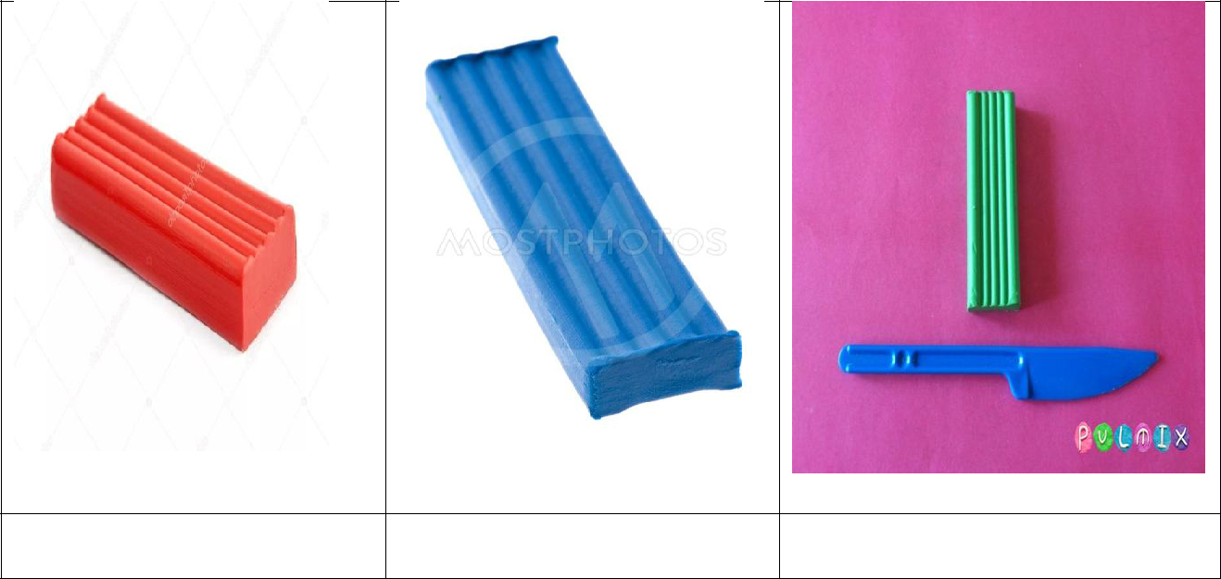
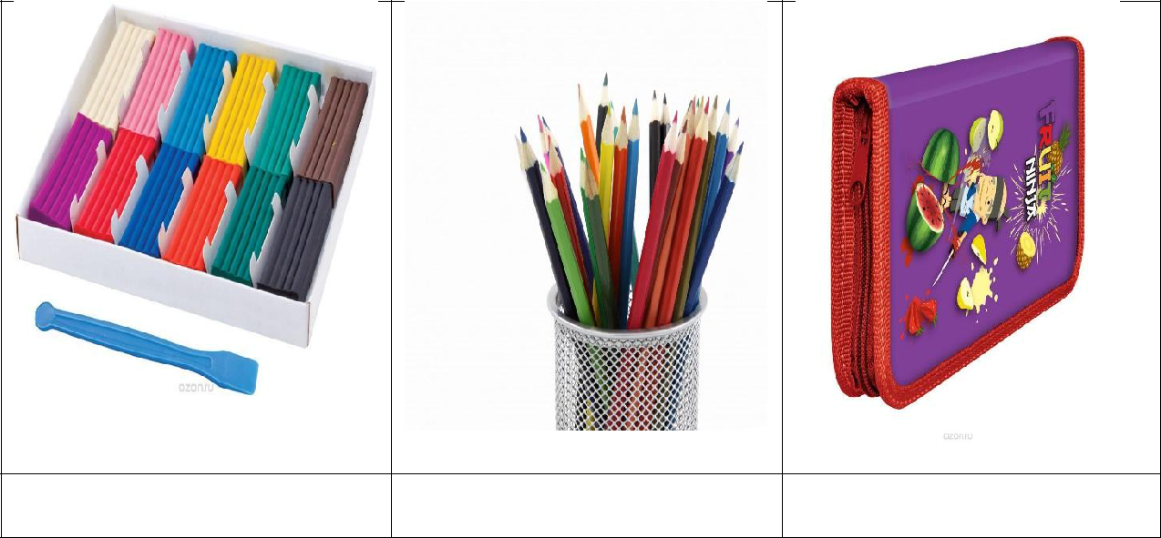

3.Найди и отметь шишку. 4. Найди и отметь ножницы
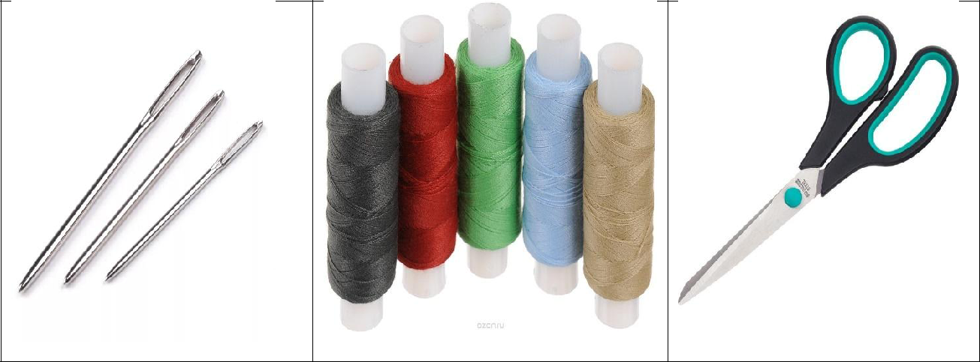
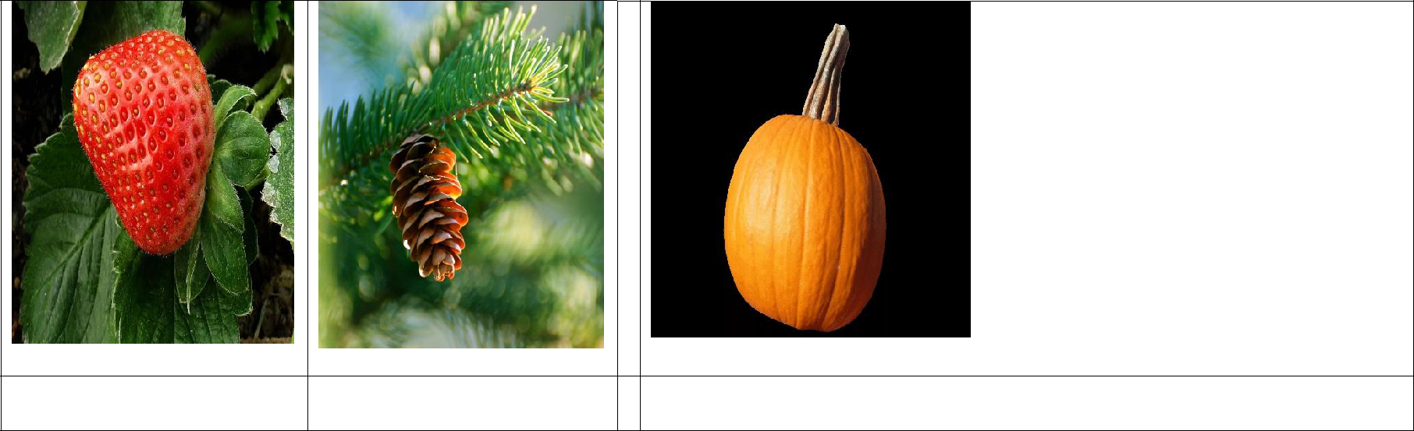

5.Отметь синий пластилин.
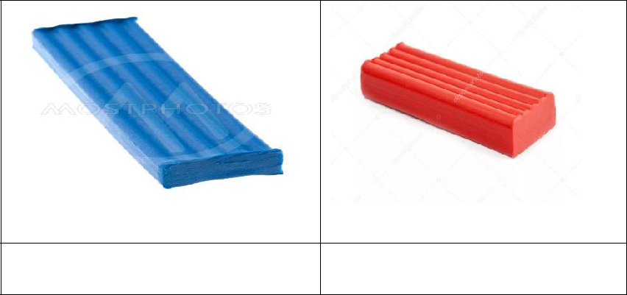

.

II четверть

1.Отметь треугольник. 2 .Отметь елочную игрушку

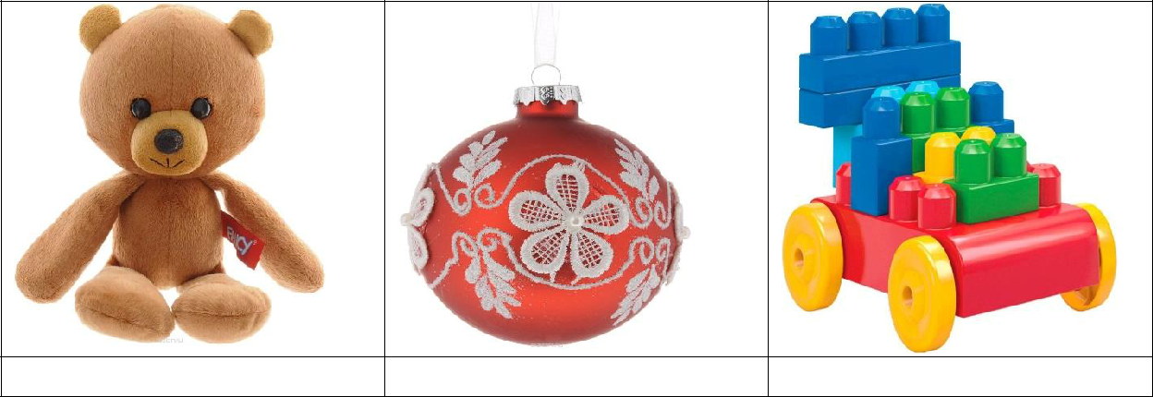


3.Отметь проволоку. 4.Отметь круг.

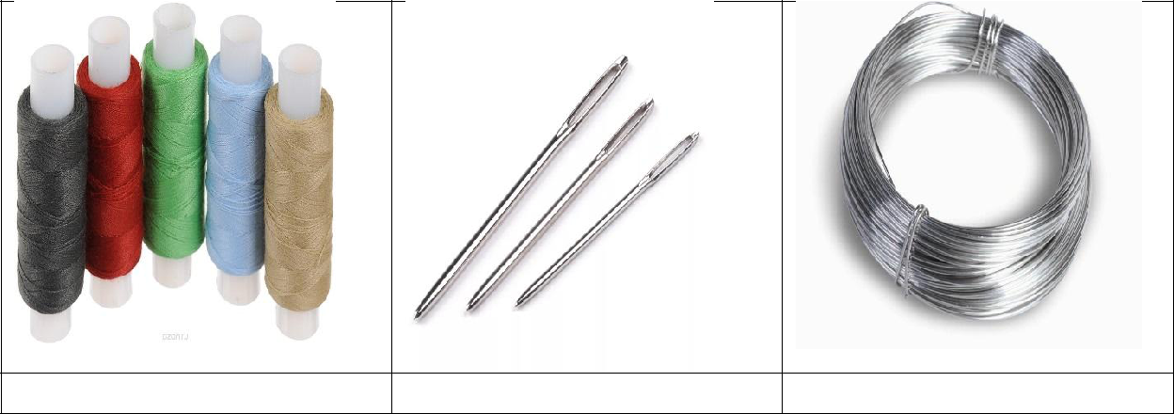



5.Отметь поделку из бумаги.
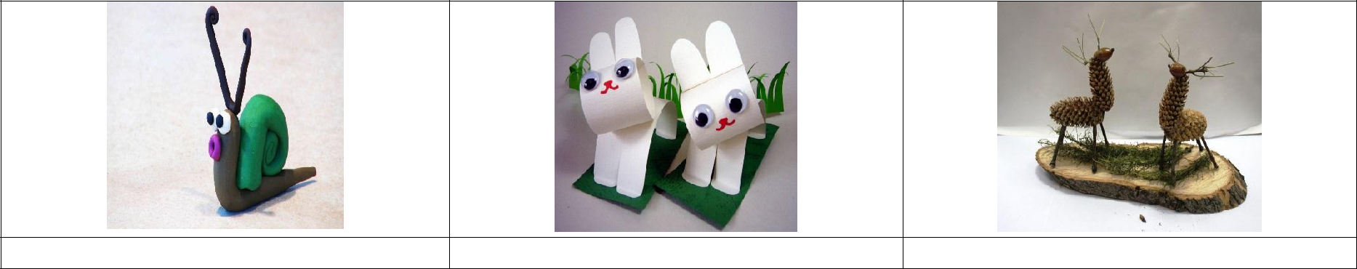

III четверть
1.Отметь нитку зеленого цвета. 2.Отметь квадрат.

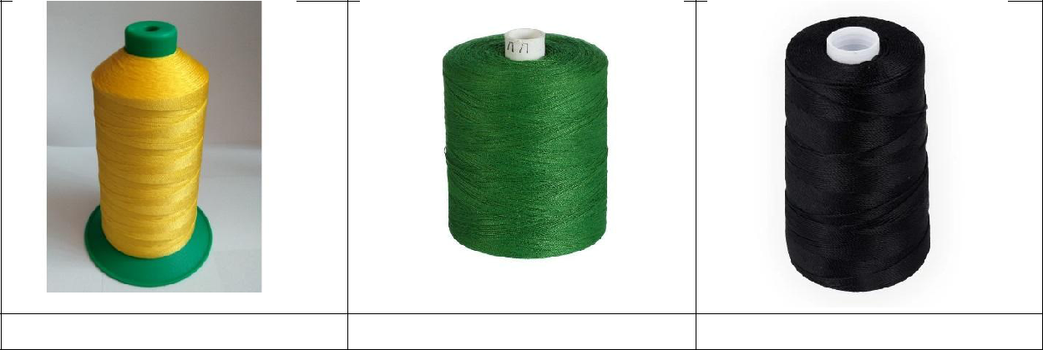

3.С помощью стрелок расположи материалы и инструменты на своем рабочем столе:

а) Рабочее место для работы с пластилином:
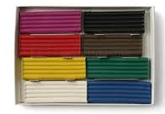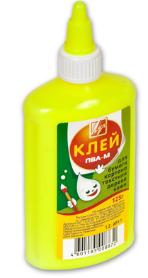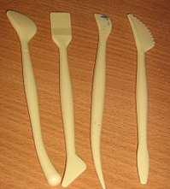
б) Рабочее место для работы с цветной бумагой:

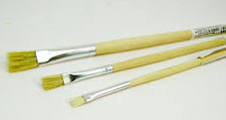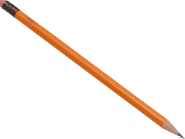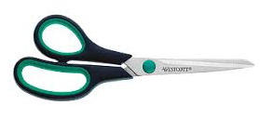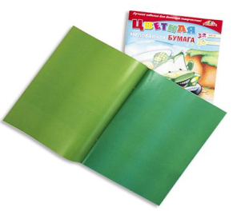

IV четверть

1.Сделай гусеницу из готовых цветных кружочков. 2.Отметь круг.

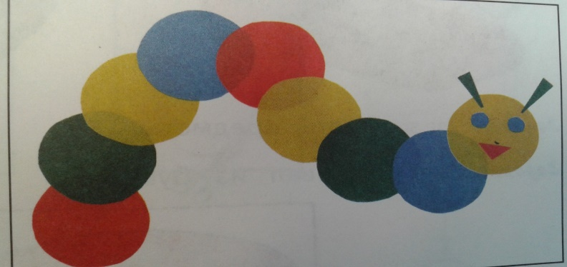

3.Покажи и отметь пластилин.
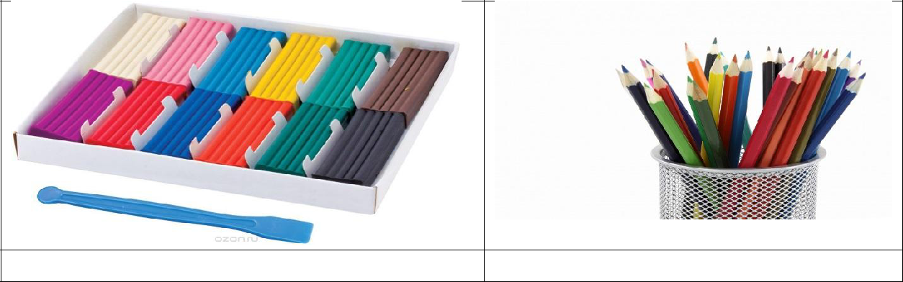

Итоговая проверочная работа.
1. Какие предметы мы используем на уроках ручного труда ?
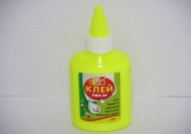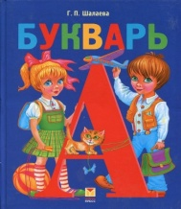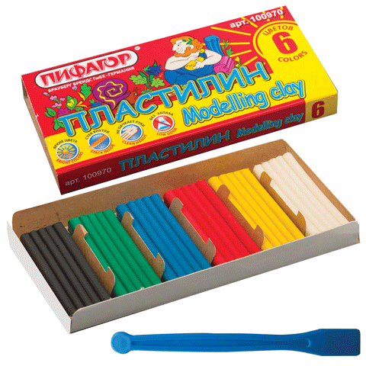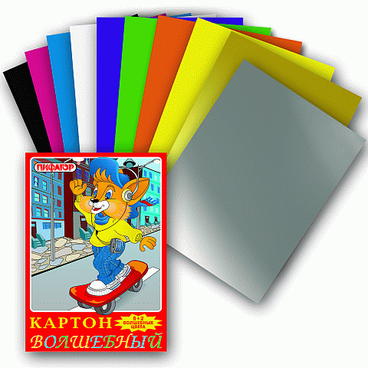

2.Фигуры какой формы легче всего вырезать ?


.
3. При работе с иголкой следует:
а) класть иголки на стол
б) хранить иголки в игольнице
в) втыкать иголки в одежду
4. Сделать пампон из ниток.
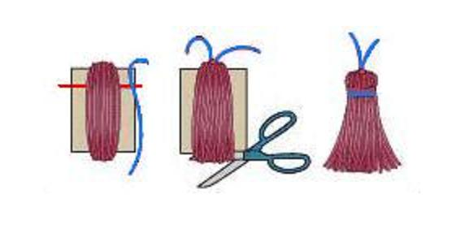
Приложение 3
Описание учебно-методического и материально-технического обеспечения
образовательного процесса

Учебно-методический комплекс:

1.Адаптированная основная общеобразовательная программа ГБОУ Воскресенская КШИ (вариант 1).
2.Кузнецова Л.А. Технология 1 класс: учеб. для общеобразоват. организаций, реализующих адапт. основные общеобразоват. программы / Л.А. Кузнецова, – 8-е изд. – М.: Просвещение, 2024 – 103 с.

Дополнительная литература:

- Геронимус, Т.М. 150 уроков труда в 1-4 классах. – Издательство «Астрель», 2006. 2. Долженко, Г.И.
- 100 поделок из бумаги / Г.И. Долженко. Худож. А.Ю. Долбишева, В.Н. Куров. – Ярославль: академия развития, 2006. – 144с. 3. Павлова, Н.П.
- Трудовое обучение в 1-3 классах вспомогательной школы, М., «Просвещение», в сборнике программ подготовительного и 1-4-го классов коррекционных образовательных учреждений VIII вида (под редакцией В. В. Воронковой) и рекомендованной Министерством образования и науки Российской Федерации; 1988.
- Учебник-практикум «Ручной труд», методические рекомендаций к организации и проведению уроков трудового обучения, предназначенных для учителей, воспитателей и родителей.

Материально-техническое обеспечение учебного предмета «Труд» включает учебно-методические комплексы: комплекты учебников, учебно-практическое оборудование и материалы: краски акварельные, гуашевые; фломастеры разного цвета; цветные карандаши; бумага рисовальная а3, а4 (плотная); бумага цветная разной плотности; картон цветной, белый; бумага наждачная (крупнозернистая, мелкозернистая); бумага в крупную клетку; набор разноцветного пластилина; нитки (разные виды); ткани разных сортов; природные материалы (засушенные листья, шишки, желуди, скорлупа грецкого ореха, тростниковая трава и т.д.); алюминиевая фольга; проволока цветная; клей ПВА, клеящий карандаш; шнурки для обуви (короткие, длинные); инструменты: кисти; стеки; ножницы; циркуль; линейки; угольники; печатные пособия: таблицы по народным промыслам, русскому костюму, декоративно-прикладному искусству; дидактический раздаточный материал: карточки-задания по технологии изготовления изделия; информационно-коммуникативные средства: мультимедийные обучающие программы по ручному труду; технические средства обучения; модели и натуральный ряд: муляжи фруктов и овощей; изделия декоративно-прикладного искусства и народных промыслов; модели геометрических фигур и тел; модель фигуры человека, животных; керамические изделия; предметы быта; различные виды раздаточных коллекций; конструкторы.

Интернет- ресурсы:
1.http://www.shkola-abv.ru/katalog-prezentatsij/izo-i-tehnologiya/
2. https://easyen.ru/load/tekhnologija/372
2. https://infourok.ru/
3. https:// pedsovet.ru/
4. https://videouroki.net/
5. https://multiurok.ru

